诚信应考，考试作弊将带来严重后果！
华南理工大学本科生期末考试
《工科数学分析（二）》2016-2017学年第二学期期末考试试卷A卷
注意事项：1. 开考前请将密封线内各项信息填写清楚；
2. 所有答案请直接答在试卷上；
3．考试形式：闭卷；
4. 本试卷共5大题，满分100分，考试时间120分钟。

题 号 | 一 | 二 | 三 | 四 | 五 | 总分
得 分

- 填空题：共5题，每题2分，共10分.

- 函数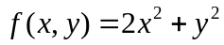在点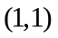处沿该点的梯度方向的方向导数为 ;

- 向量场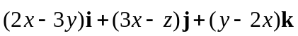的旋度向量为 ;

- 设表示球面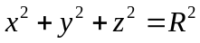的外侧，则第二类曲面积分
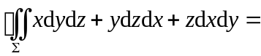 ;

- 初值问题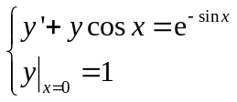的解为 ;

- 设是周期为的周期函数，它在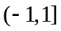上的表达式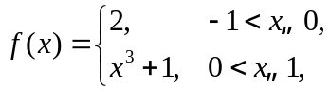则的傅里叶(Fourier)级数在处收敛于 .

- 单选题（每题只有一个正确选项）：共5题，每题2分，共10分.
- 二元函数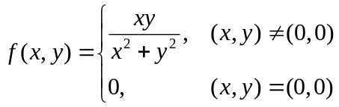在点处（ ）;
A. 连续，偏导数存在 | B. 不连续，偏导数存在
C. 连续，偏导数不存在 | D. 不连续，偏导数不存在

- 曲线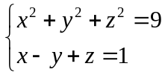在点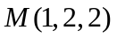处的切线一定平行于（ ）;
A. 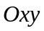平面 B. 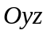平面 C. 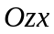平面 D. 平面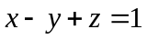

- 设是一个有界的平面闭区域，其边界曲线分段光滑，则下列积分值不等于区域的面积的是（ ）;
A. 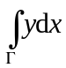 B. 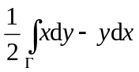 C. 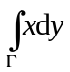 D. 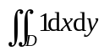

- 关于未知函数的微分方程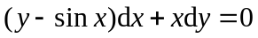是（ ）;
A. 可分离变量方程 | B. 一阶非齐次线性方程
C. 一阶齐次线性方程 | D. 非线性方程

- 使得级数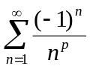条件收敛的常数的取值范围是（ ）.
A. 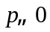 B. 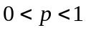 C. 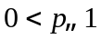 D. 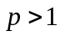

- 计算题：共4题，每题7分，共28分.
- 设函数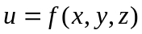有连续的偏导数，函数和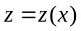分别由方程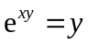和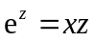确定，计算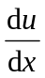.

- 计算累次积分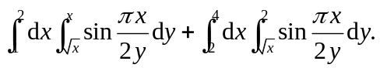

- 计算三重积分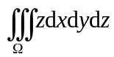，其中是由上半球面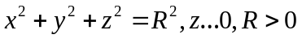和锥面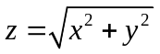所围成的闭区域.

- 计算第二类曲线积分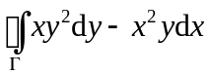，其中为椭圆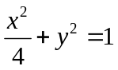取逆时针方向.

- 解答题：共4题，每题8分，共32分
- 设二阶常系数线性微分方程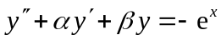的一个特解为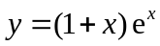，试确定常数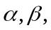并求该方程的通解.

- 已知螺旋形弹簧一圈的方程为：其中为大于零的常数，且弹簧上各点处的线密度等于该点到平面的距离，求此弹簧的质心坐标.

- 求上半球面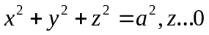被柱面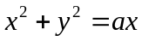截下的部分的面积.

- 将函数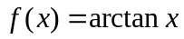展开为的幂级数.

四、证明题：共2题，每题6分，共12分.
- 设函数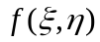具有连续的二阶偏导数，且满足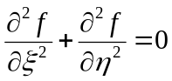.
证明：函数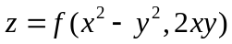满足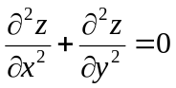.

- 证明：函数项级数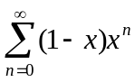在区间上点态收敛，但不一致收敛.

五、应用题：共1题，共8分.
求曲线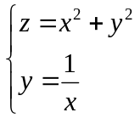上到平面距离最近的点.

